Инструкция по отправке заявлений на получение пособий по ВНиМ в электронном виде

- Используйте личный кабинет страхователя
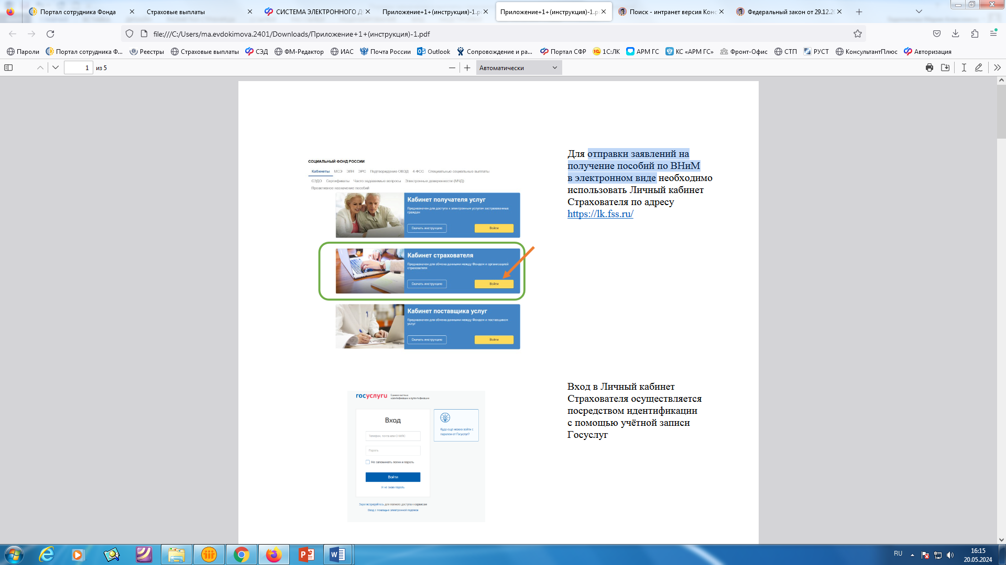

- Осуществите вход в личный кабинет с помощью учетной записи Госуслуг

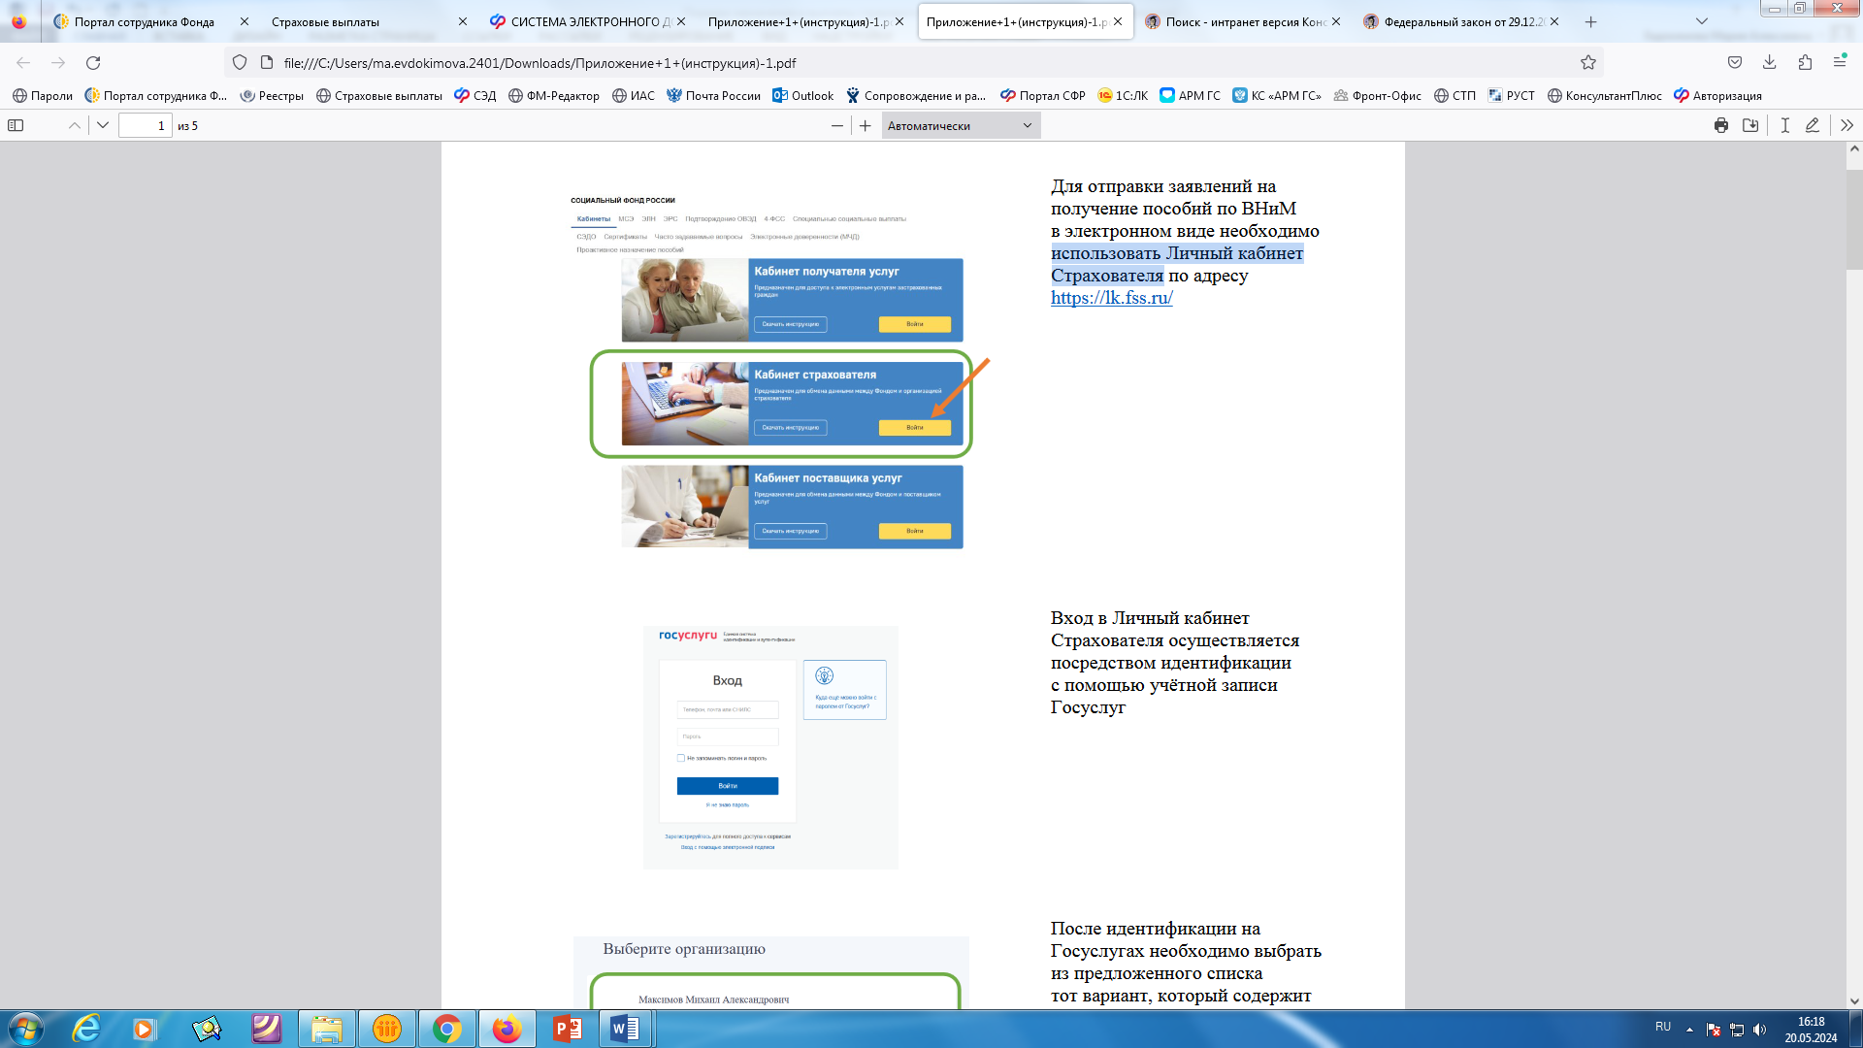

- Выберите из предложенного списка тот вариант, который содержит примечание «Добровольное страхование»

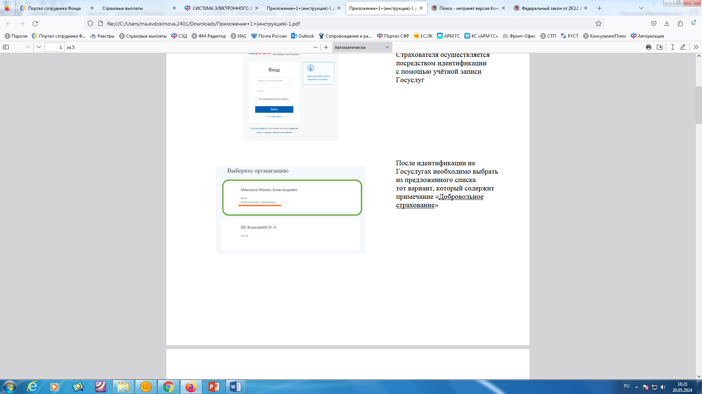
- Для отправки заявления необходимо перейти в раздел «Заявления от добровольно застрахованных лиц на выплату по ВНИМ». В данном разделе отображается список заявлений, которые уже отправлены или подготовлены к отправке в Фонд
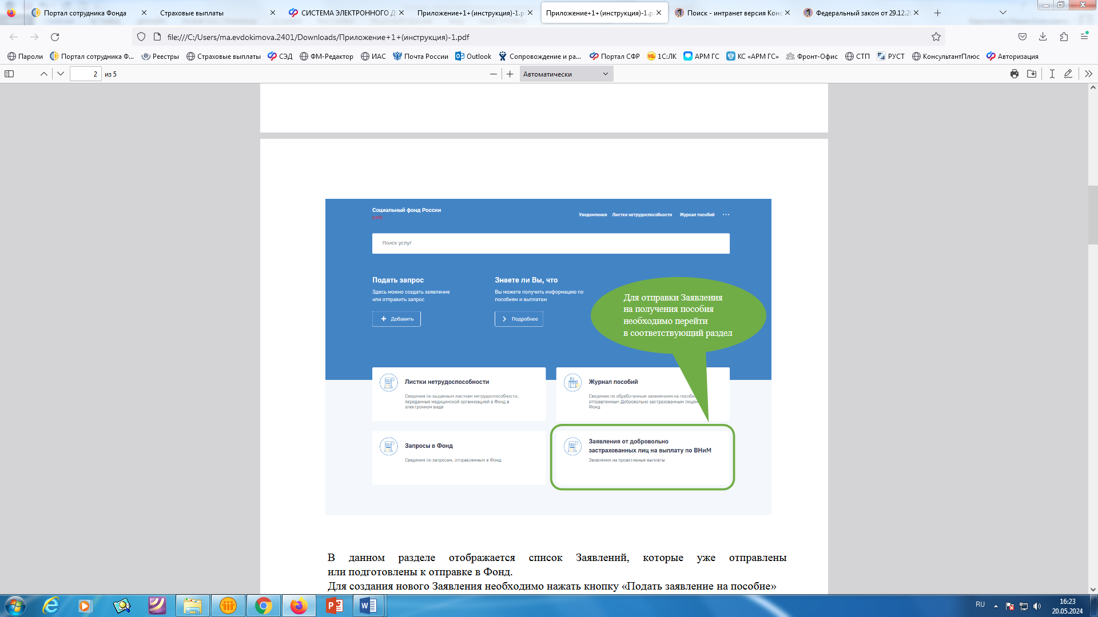

- Для подачи нового заявления необходимо нажать кнопку «Подать заявление на пособие»
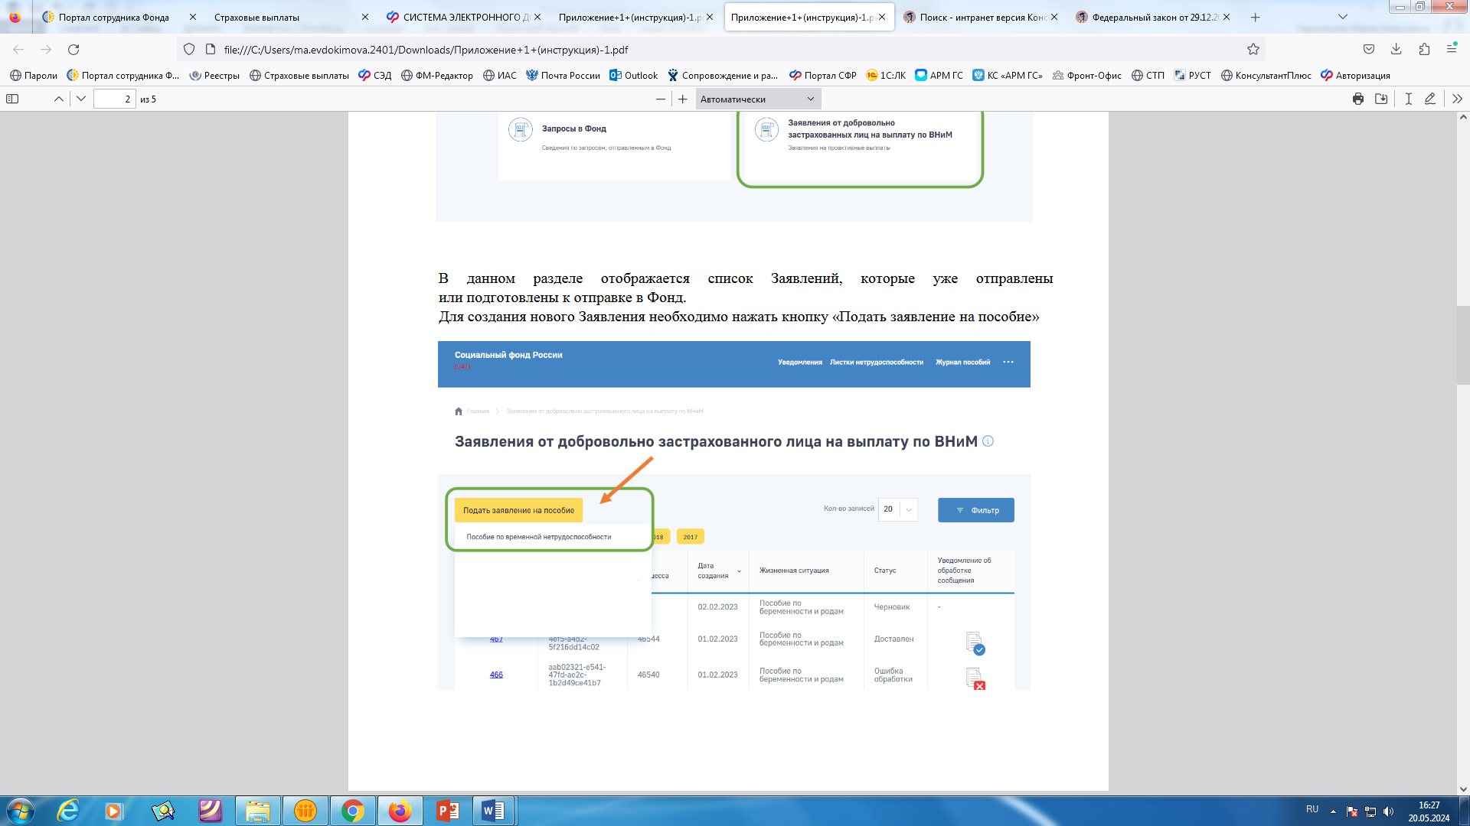
- Для отправки заявления необходимо заполнить все представленные разделы, для этого потребуется:
- номер листка нетрудоспособности;
- паспортные данные;
- номер расчетного счета или карты платежной системы МИР.
После заполнения всех сведений необходимо нажать кнопку «Сохранить»
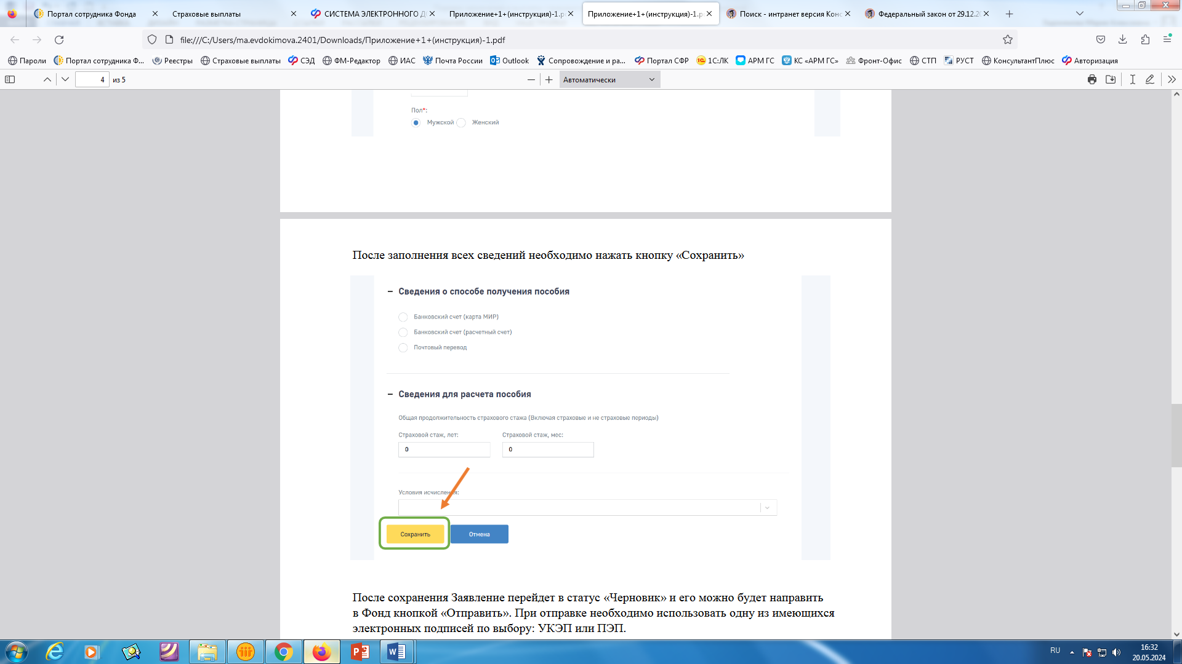

После сохранения Заявление перейдет в статус «Черновик» и его можно будет направить в Фонд кнопкой «Отправить». При отправке необходимо использовать одну из имеющихся электронных подписей по выбору: УКЭП или ПЭП.
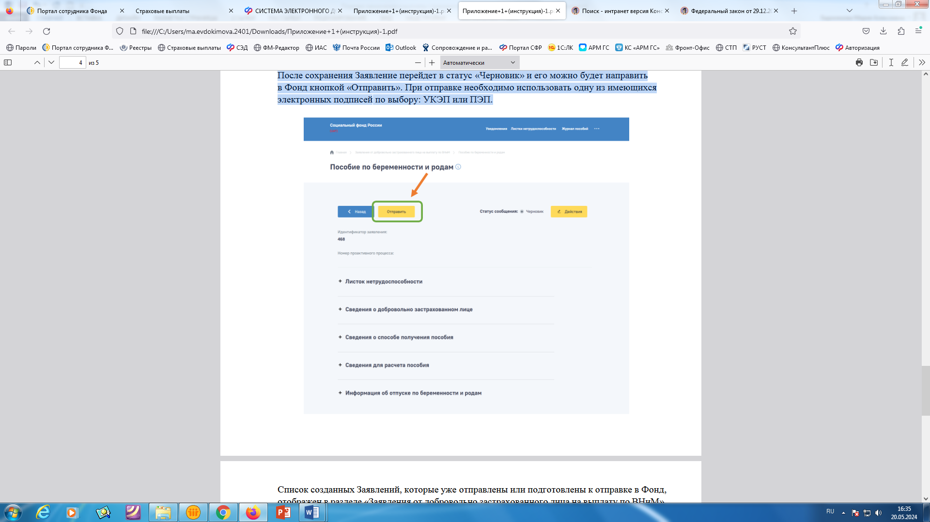
Список созданных Заявлений, которые уже отправлены или подготовлены к отправке в Фонд, отображен в разделе «Заявления от добровольно застрахованного лица на выплату по ВНиМ».
Неотправленные заявления будут иметь статус «Черновик», их еще можно отредактировать и направить в Фонд.
Отправленные заявления могут иметь 3 статуса: «Отправлен», «Доставлен» и «Ошибка обработки».
Если заявление имеет статус «Ошибка обработки», значит, что заявление Фондом не принято, а расшифровка ошибки содержится в иконке справа от статуса заявления. При нажатии на нее отобразится текст, содержащий причину ошибки обработки Заявления.

